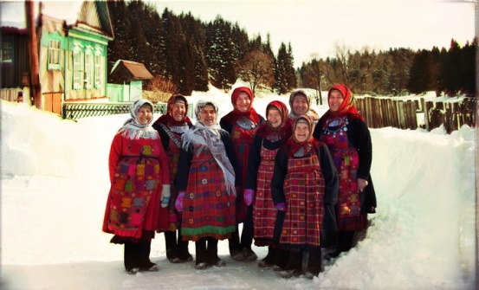
Деревня Бураново.
Адрес: Удмуртская Республика,
Малопургинский район, д.Бураново.

После того, как Бурановские Бабушки в 2012 году заняли на Евровидении второе место, деревня Бураново стала мгновенно популярна и известна не только в России, но и во всём мире. Живут они в деревне Бураново и говорят, что поехали на Евровидение для того, чтобы построить в родной деревне церковь. Простым бабушкам удалось привлечь внимание к своей малой родине, в деревню ездят тысячи туристов, которые ценят и любят народную музыку.
Бураново само по себе является достопримечательностью Удмуртии. Чистый воздух, природная красота и доброе отношение местных жителей Вам обеспечено.

